PHỤ LỤC HÌNH ẢNH
Kèm theo Chứng thư thẩm định giá số 220073/VIETTIN JSC-HCM

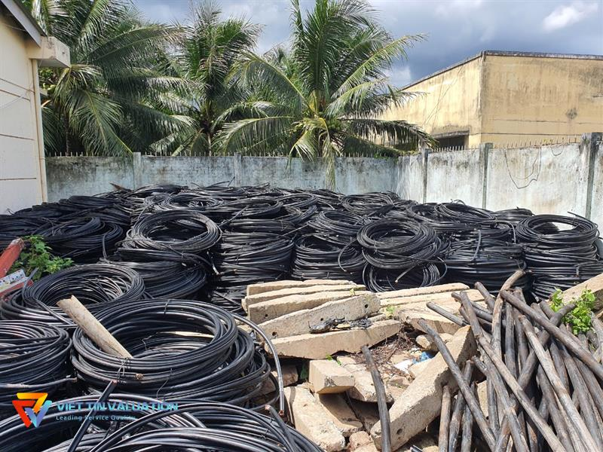  Hình 1: Hiện trạng thực tế: Cáp đang tập kết tại kho chờ thanh lý | 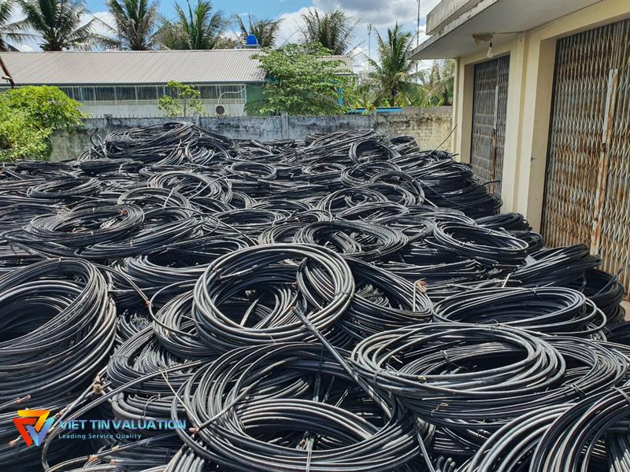  Hình 2: Hiện trạng thực tế: Cáp đang tập kết tại kho chờ thanh lý
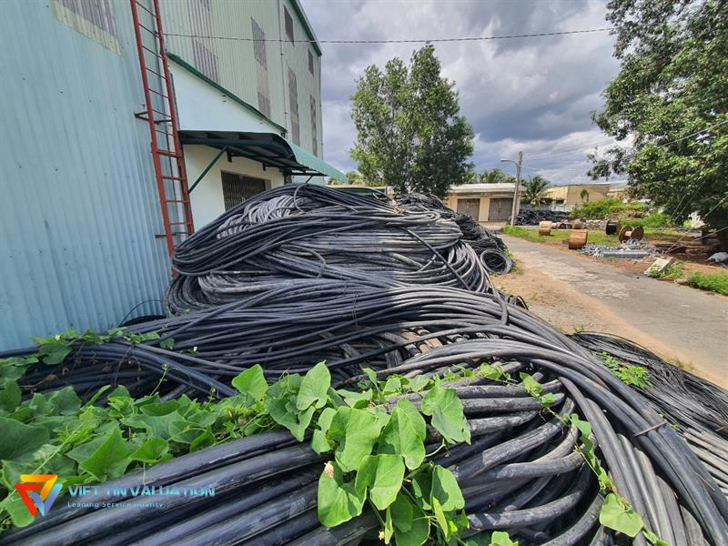  Hình 3: Hiện trạng thực tế: Cáp đang tập kết tại kho chờ thanh lý | 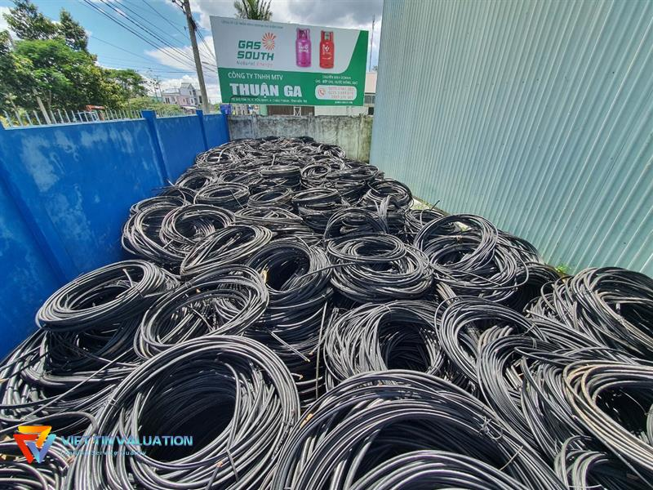  Hình 4: Hiện trạng thực tế: Cáp đang tập kết tại kho chờ thanh lý
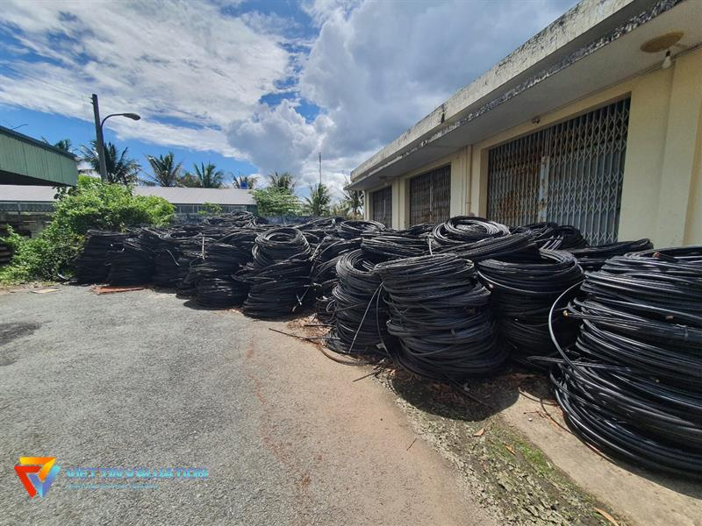  Hình 5: Hiện trạng thực tế: Cáp đang tập kết tại kho chờ thanh lý | 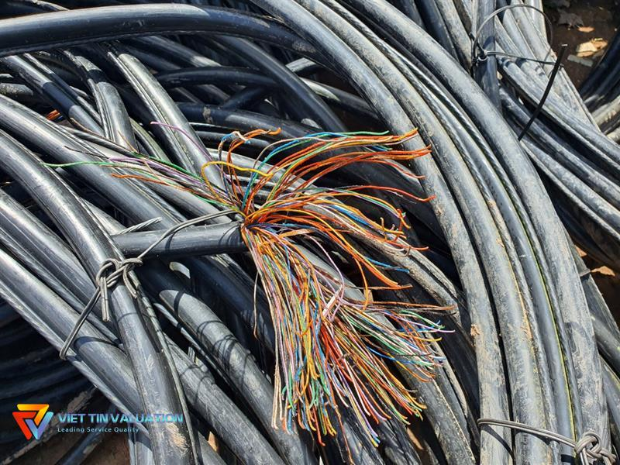  Hình 6: Hiện trạng thực tế: Cáp đang tập kết tại kho chờ thanh lý

